**PREDIKSI BEBAN TRAFO PADA PT PLN (PERSERO) UP3 SUMATERA UTARA MENGGUNAKAN**

**ALGORITMA *BACKPROPAGATION***

**Dinda Rizki Batu Bara1, Dedi Suhendro2\***

1Prodi Sistem Informasi, STIKOM Tunas Bangsa, Jl Jend. Sudirman Blok A No 1,2,3 Pematangsiantar  
2Prodi Komputerisasi Akuntansi, STIKOM Tunas Bangsa Jl Jend. Sudirman Blok A No 1,2,3 Pematangsiantar

|  |  |
| --- | --- |
|  |  |
| *Received*: xx-xx-xxxx *Accepted*: xx-xx-xxxx  *Published*: xx-xx-xxxx  **Keywords:** Beban Trafo,  Trafo Daya,  JST,  *Backpropagation*  **Corespondent Email:** [dedi.su@amiktunasbangsa.ac.id](mailto:dedi.su@amiktunasbangsa.ac.id) | **Abstrak.** *Perusahaan BUMN yang bergerak dibidang pembangkitan dan pendistribusian listrik merupapakan perusahaan PT PLN (Persero) yang berusaha memberikan pelayanan terbaik kepada semua pelanggan mengingat tingginya kebutuhan masyarakat terhadap tenaga listrik dari waktu ke waktu. Masalah yang timbul dari Jenis gangguan yang sering terjadi pada trafo diantaranya, tegangan lebih akibat petir, overload dan beban tidak seimbang, loss contact pada terminal bushing, bushing pecah, gangguan hewan, dan gangguan tumbuhan. Setiap trafo menurut trafo daya memerlukan pemeliharaan dan perbaikan baik secara berkala maupun tiba-tiba akibat berbagai gangguan dan kerusakan, maka dilakukan pemeliharaan secara berkala, agar trafo tidak mengalami kerusakan dan gangguan saat operasi. Data pemeliharaan tersebut sesuai dengan jumlah beban trafo pada wilayah kerja PT. PLN (Persero) UP3 Pematang Siantar. Algoritma yang digunakan untuk prediksi adalah jaringan syaraf tiruan backpropagation. Algoritma backpropagation ini menggunakan lima model arsitektur diantaranya 4-10-1-1,4-15-1-1,4-20-1-1,4-75-1-1 dan 4-100-1-1. Di antara kelima model arsitektur yang digunakan, dipilih arsitektur terbaik yaitu 4-15-1-1 yang mempunyai akurasi 63.63%, Epoch sebesar 3478, MSE Pengujian 0.0039047, MSE Pelatihan 0.0009999. Oleh karena itu, model arsitektur ini cukup efektif untuk memprediksi jumlah beban trafo sesuai daya trafonya.* |
| **Abstract.** *State-owned companies engaged in the generation and distribution of electricity are PT PLN (Persero) companies that strive to provide the best service to all customers given the high demand for electricity from time to time.* *Problems arising from the types of disturbances that often occur in transformers include overvoltage due to lightning, overload and unbalanced loads, loss of contact at bushing terminals, broken bushings, animal interference, and plant interference.* *Each transformer according to the power transformer requires maintenance and repair both periodically and suddenly due to various disturbances and damage, so regular maintenance is carried out, so that the transformer does not experience damage and interference during operation.* *The maintenance data is in accordance with the number of transformer loads in the work area of PT PLN (Persero) UP3 Pematang Siantar. The algorithm used for prediction is the backpropagation artificial neural network. This backpropagation algorithm uses five architectural models including 4-10-1-1, 4-15-1-1, 4-20-1-1, 4-75-1-1 and 4-100-1-1.* *Among the five architectural models used, the best architecture is 4-15-1-1 which has an accuracy of 63.63%, Epoch of 3478, MSE Testing 0.0039047, MSE Training 0.0009999. Therefore, this architecture model is effective enough to predict the amount of transformer load according to the transformer power.* |
|  |  |

# PENDAHULUAN

PT PLN (Persero) merupakan perusahaan BUMN yang bergerak dibidang pembangkitan dan pendistribusian listrik. PT PLN (Persero) berusaha memberikan pelayanan yang terbaik kepada semua pelanggan mengingat tingginya kebutuhan masyarakat terhadap tenaga listrik dari waktu ke waktu. Kepuasan pengguna merupakan perasaan senang atau kecewa seseorang yang muncul setelah membandingkan kinerja atau hasil dari sebuah produk yang di pikirkan terhadap kinerja atau hasil yang diharapkan [1].

Proses mempermudah kinerjanya PT PLN memiliki enam unit pelaksana yang masing-masing memiliki tugas dan wewenang, diantaranya UIP (Unit Induk Proyek), UPP (Unit Pelaksana Pembangkitan), UIT (Unit Induk Transmisi) didalamnya terdapat UPT (Unit Pelaksana Transmisi), UID (Unit Induk Distribusi) didalamnya terdapat UP3 (Unit Pelaksana Pelayanan Pelanggan), UIP2B (Unit Induk Pelaksana Pengatur Beban), Udiklat (Unit Pendidikan dan Pelatihan).

PT PLN (Persero) UP3 Pematang Siantar termasuk bagian dari UIW Sumatera Utara yang bergerak di bidang pelayanan jasa kelistrikan dan dikelola oleh pemerintah. Pengolahan ini sangat berperan dalam kelangsungan hidup perusahaan dan masyarakat, terutama perusahaan yang memiliki banyak jumlah peralatan [2]. Kegiatan utamanya pelayanan pendistribusian tenaga listrik dengan berbagai kebutuhan mulai dari kebutuhan rumah tangga, sosial, dan industri. Listrik telah menjadi bagian penting dalam kehidupan manusia [3], [4] , hal tersebut dapat dilihat dari pemakaian peralatan listrik yang semakin hari semakin besar seiring perkembangan zaman. Salah satu cara yang dapat  
dilakukan adalah dengan melakukan pengembangan di dunia pendidikan yang bertujuan untuk mempersiapkan dan menjadikan tenaga kerja yang handal dan professional yang tidak hanya mampu merekayasa akan tetapi mampu menganalisa dan mengaplikasikan [5].

Kondisi keandalan peralatan distribusi sangat menentukan kinerja peralatan pendistribusian tenaga listrik. Peralatan listrik yang perlu pemeliharaan dan perbaikan secara rutin salah satunya trafo distribusi [6]. Barang merupakan  
peralatan komponen dalam usaha yang mempengaruhi suatu laporan, adanya pengelolaan persediaan diharapkan agar jumlah persediaan barang selalu terpantau [7]. Jenis gangguan yang sering terjadi pada trafo diantaranya, tegangan lebih akibat petir, *overload* dan beban tidak seimbang, *loss contact* pada terminal bushing, bushing pecah, gangguan hewan, dan gangguan tumbuhan. Gangguan tersebut menyebabkan kerusakan pada trafo distribusi dan terhentinya penyaluran listrik kepada pelanggan.

Pemeliharaan trafo distribusi dilakukan untuk mendukung layanan kepada konsumen PT PLN (Persero) UP3 Pematang Siantar agar perangkat yang digunakan dalam kondisi handal dan terjamin kontinuitasnya. Pemeliharaan salah satu aktivitas termasuk menjaga perangkat untuk selalu dapat dijalankan dan kegiatan memelihara atau menjaga fasilitas/peralatan dan mengadakan perbaikan atau pergantian yang diperlukan agar sesuai dengan apa yang telah direncanakan [8]. Oleh karena itu, ketika pelayanan perangkat mengalami gangguan baik yang disengaja maupun tidak disengaja yang menyebabkan aliran listrik terhenti akan menimbulkan keluhan bagi masyarakat khususnya pelanggan Listrik PLN. Hal tersebut jelas merugikan pihak perusahaan listrik karena listriknya tidak tersalurkan. Kondisi tersebut tentunya dipengaruhi oleh kondisi trafo distribusi yang terpasang pada jaringan listrik PLN. Kendati demikian setiap lembaga perusahaan yang ada dalam suatu negara baik dikelola pemerintah, swasta, maupun milik asing menerapkan sistem komputerisasi dalam menjalankan roda usahanya [9]. Semua trafo distribusi memerlukan pemeliharaan dan perbaikan baik secara berkala maupun tiba-tiba akibat berbagai gangguan dan kerusakan [10], gangguan ini menyebabkan kerusakan pada trafo distribusi dan terhentinya penyaluran aliran listrik kepada konsumen. Pemeliharaan berkala pada trafo distribusi penting dilakukan agar trafo distribusi tidak mengalami kerusakan dan gangguan saat operasi.

Ketidak seimbangan beban dapat mempengaruhi rugi-rugi daya listrik [11], [12]. Hal ini dapat dilihat dari hasil analisis regresi linear sederhana ketidak seimbangan beban terhadap rugi-rugi daya listrik, semakin besar nilai ketidak seimbangan beban suatu transformator maka akan berpengaruh pada besarnya nilai rugi-rugi daya listrik yang terjadi pada transformator [13].

Berdasarkan latar belakang tersebut, penulis melalukan penelitian untuk melakukan prediksi beban trafo pada PT PLN (Persero) UP3 Sumatera Utara menggunakan algoritma *backpropagation* serta bagaimana mengimplementasikan metode *Backpropagation* untuk prediksi beban trafo pada aplikasi jaringan syaraf tiruan

Jaringan Saraf Tiruan (*Neural Network*) dapat dikatakan sebagai suatu sistem untuk mengolah informasi dengan karakter yang mirip jaringan saraf biologi serta proses olah datanya mensimulasi menggunakan progaram komputer unk menyelesaikan masalah perhitungan [14]. Pendapat lain medefenisikan JST merupakan proses informasi yang menduplikasikan kerja otak manusia ke dalam bentuk neuron atau sel syaraf [15].

Pendapat [16] mengemukakan bahwa *backpropagation* adalah salah satu bagian dari *Neural Network* yang metode pelatihannya terawasi (*supervised learning*), dalam artian mempunyai target yang dicari sehingga ciri *backpropagation* dapat meminimalkan *error* pada *output* yang dihasilkan oleh jaringan *multilayer*

# TINJAUAN PUSTAKA

* 1. **Prediksi**

Prediksi salah satu kegiatan untuk memperkirakan kejadian di masa depan melalui kejadiaan di masa lalu dimana prediksi ini sangat memberikan manfaat berupa masukan yang penting dalam jenis rencana dan pengambilan keputusan [17].

Menurut penelitian [18] prediksi termasuk kedalam kegiatan ataupun usaha dalam melihat perkiraan sesuatu yang sering terjadi pada masa yang akan datang dan untuk data yang digunakan sering bersumber dari data masa lalu.

* 1. **Jaringan Syaraf Tiruan (JST)**

Penelitian [19] menyatakan bahwa Jaringan Saraf Tiruan (JST) merupakan model *non-linear* yang kompleks, dibangun dari komponen yang secara individu berperilaku mirip dengan model regresi dapat divisualisasikan sebagai grafik, keuntungan menggunakan JST menghapus perhitungan iterative analitis dan numerik yang kompleks. Sedangkan pada penelitian [20] Jaringan Saraf Tiruan (JST) merupakan sistem informasi dengan design kerja otak manusia untuk menyelesaikan masalah dan kasus melalui proses belajar terhadap bobot perubahan sinopsisnya karena JST mampu untuk melakukan pengenalan untuk kegiatan berbasis untuk masa lalu dan data masa lalu dipelajari JST untuk memberikan kemampuan putusan atas data yang belum dipelajari

* 1. **Algoritma *Backpropagation***

*Backpropagation* merupakan metode yang sangat baik dalam menangani masalah pengenalan pola-pola kompleks [21]. Penelitian lain [22] menyatakan bahwa *backpropagation* adalah sebuah metode sistematik pada jaringan syaraf tiruan dimana dengan menggunakan  
algoritma pembelajaran yang terawasi dan biasanya di gunakan oleh percepton dengan banyak layar lapisan untuk  
mengubah bobot-bobot yang ada pada lapisan selesai evaluasi hasil akhir proses *backpropagation* dataset konversi pembagian data data training data testing data mentah tersembunyinya.

# METODE PENELITIAN

Kerangka kerja penelitian yang digunakan dalam menyelesaikan masalah adalah sebagai berikut :

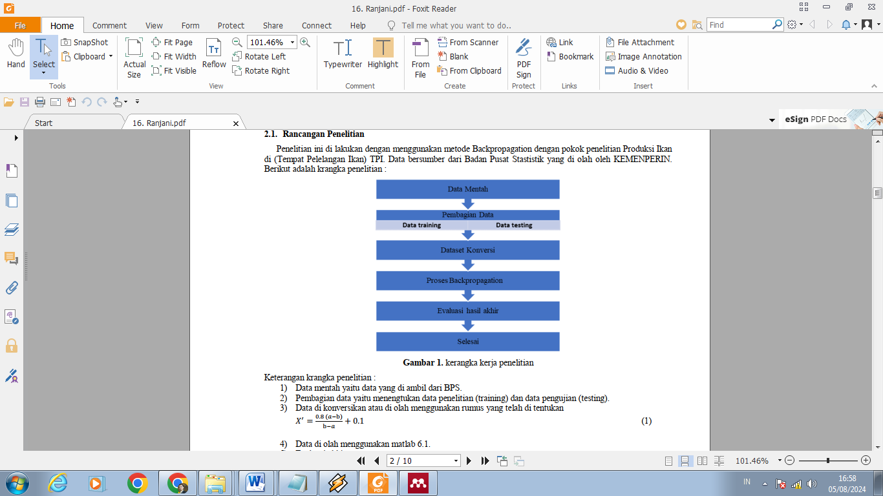

Gambar 1. Kerangka Kerja Penelitian

# HASIL DAN PEMBAHASAN

### Penetapan Input

Variabel input untuk prediksi Beban Trafo menurut Trafo Daya 1=60 MVA:

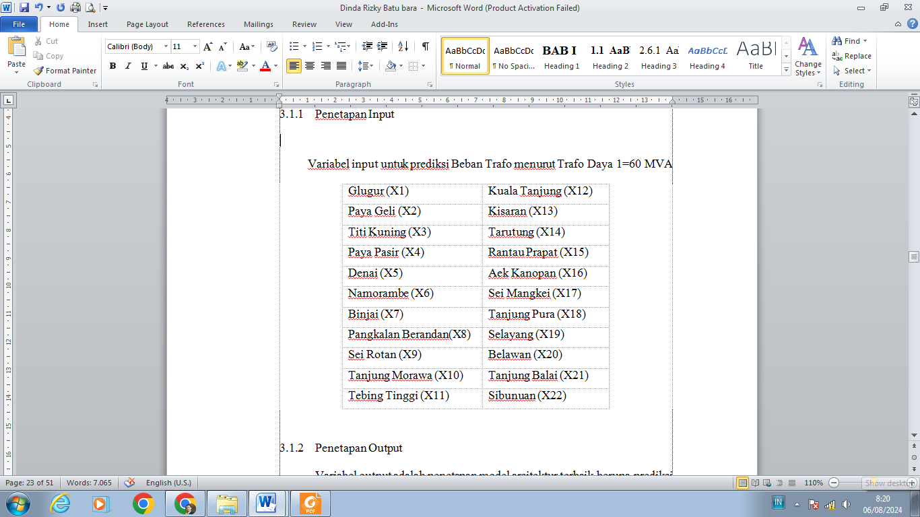

### Penetapan Output

Variabel output adalah penetapan model arsitektur terbaik berupa prediksi Beban Trafo menurut Trafo Daya 1=60MVA. Untuk mendapatkan nilai akurasi didapat apabila nilai *error* <=0.09 maka memiliki nilai 1(benar), dan apabila memiliki nilai >=0.05 memiliki nilai 0 atau bernilai salah.

### Dataset Penelitian

Data yang digunakan dalam penelitian ini merupakan data jumlah Beban Trafo di PT PLN ( Persero ) UP3 Pematang Siantar yang diperoleh dari Tim Jaringan Pemeliharaan.

Tabel 1. Data jumlah beban trafo menurut trafo daya 1=60 MVA

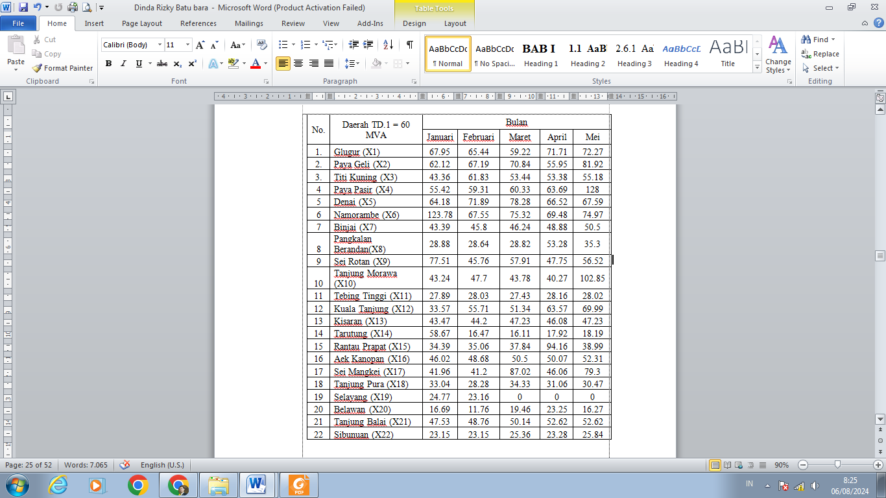

### Pengolahan Data

Pengolahan data yang akan dilakukan adalah mengubah data jumlah Beban Trafo dengan cara menormalisasi data ke range 0-1 dengan rumus:

X' $=\frac{0,8(X-B)}{(A-B)}$ + 0,1

Penjelasan :

x’ = Normalisasi data

x = Data yang akan dinormalisasi

A = Data terendah

B = Data tertinggi

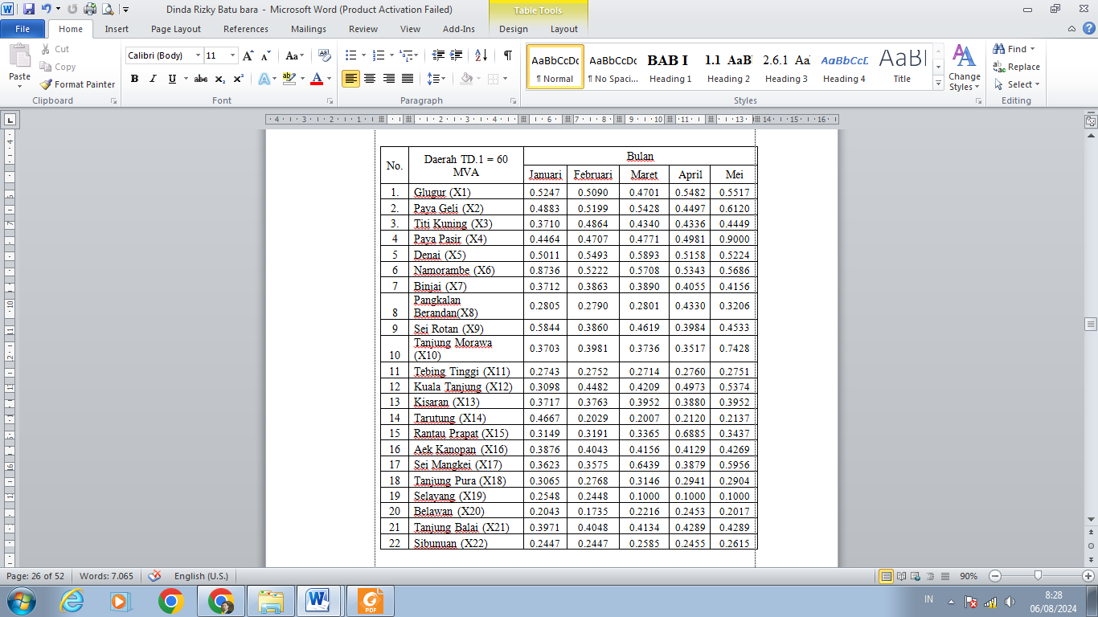Tabel 2. Data Normalisasi

### Data Pelatihan (Training)

Data Pelatihan (*Training*) adalah data jumlah pelanggan menurut jenis pelanggan ditunjukkan pada tabel 3 berikut:

Tabel 3. Data Pelatihan

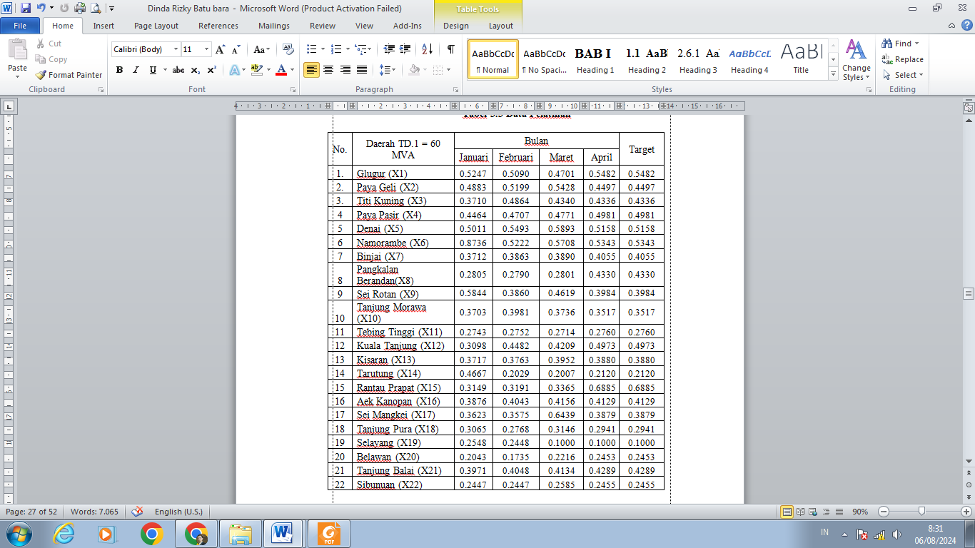

### Data Pengujian (Testing)

Data Pengujian (*Testing*) adalah data jumlah pelanggan menurut jenis pelanggan pada yang ditunjukkan pada tabel 4 berikut:

Tabel 4. Data Pengujian

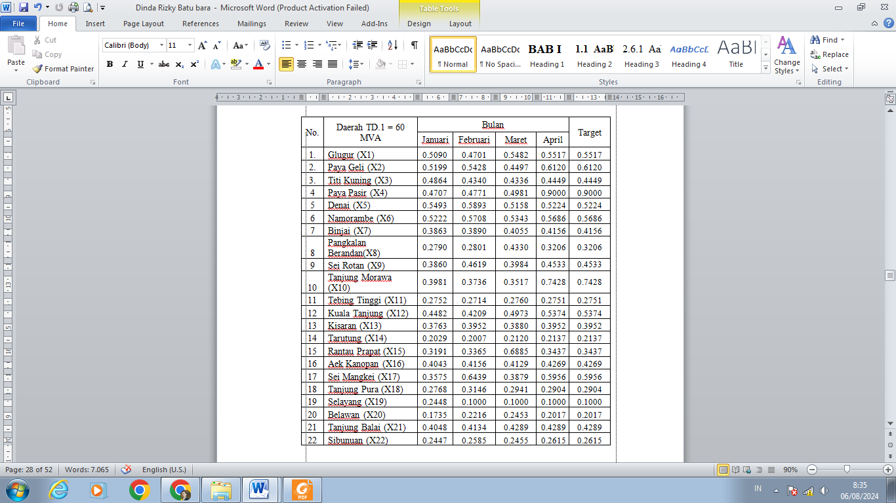

Berdasarkan Tabel 3 dan 4 normalisasi data beban trafo menurut trafo daya terdiri dari 4 input dan 1 *output*. Model arsitektur yang digunakan pada penelitian ini adalah adalah 4-10-1-1; 4-15-1-1; 4-20-1-1; 4-75-1-1; dan 4-100-1-1 dengan bantuan *software Matlab* dengan *script* kode dan optimasi parameter seperti berikut:

1. *net=newff(minmax(P),[10,1],{'tansig','logsig'},'traingd');* Perintah ini digunakan untuk membentuk jaringan pada *backpropagation* yang mempunyai 10 *neuron hidden* dan 1 *neuron* target.
2. *>>net.IW{1,1};*Perintah net.IW{1,1} merupakan bobot pertama yang digunakan untuk bobot *hidden*.
3. *>>net.b{1};* Perintah net.b{1} merupakan bias yang digunakan untuk bisa hidden.
4. *>>net.LW{2,1};* Perintah net.LW{2,1} merupakan bias yang digunakan untuk bias hidden.
5. *>>net.b{2};* Perintah net.b{2} merupakan bias yang digunakan untuk bias keluaran.
6. *>> net.trainParam.epochs= 2500000;* Perintah untuk menentukan jumlah iterasi (*epochs*) maksimum.
7. *>>net.trainParam.goal=0.001;* Perintah untuk menentukan batas MSE agar iterasi dihentikan
8. *>> net.trainParam.Lr = 0.1;* Perintah untuk menentukan laju pembelajaran (*Learning Rate*).
9. *>>net.trainParam.show=1000;* Perintah yang digunakan untuk menampilkan frekuensi perubahan MSE.
10. *>>net=train(net,P,T),* Perintah ini akan memunculkan jaringan hasil.
11. *>>[a,Pf,Af,e,Perf]=sim(net,P,[])* Perintah ini digunakan untuk melihat hasil yang dikeluarkan oleh jaring.

*Script* Kode Pengujian pada *Matlab*:

1. *>> PP=[ input data pengujian]*
2. *>> TT=[output pengujian]*
3. *>> [a,Pf,Af,e,Perf]= sim(net,PP,[])*

## Model JST Pelatihan dan Pengujian

### Pelatihan dan Pengujian 4-10-1-1

Hasil pelatihan JST model 4-10-1-1 menggunakan *software* matlab dengan *epochs* 2207, seperti yang ditunjukkan pada gambar berikut :

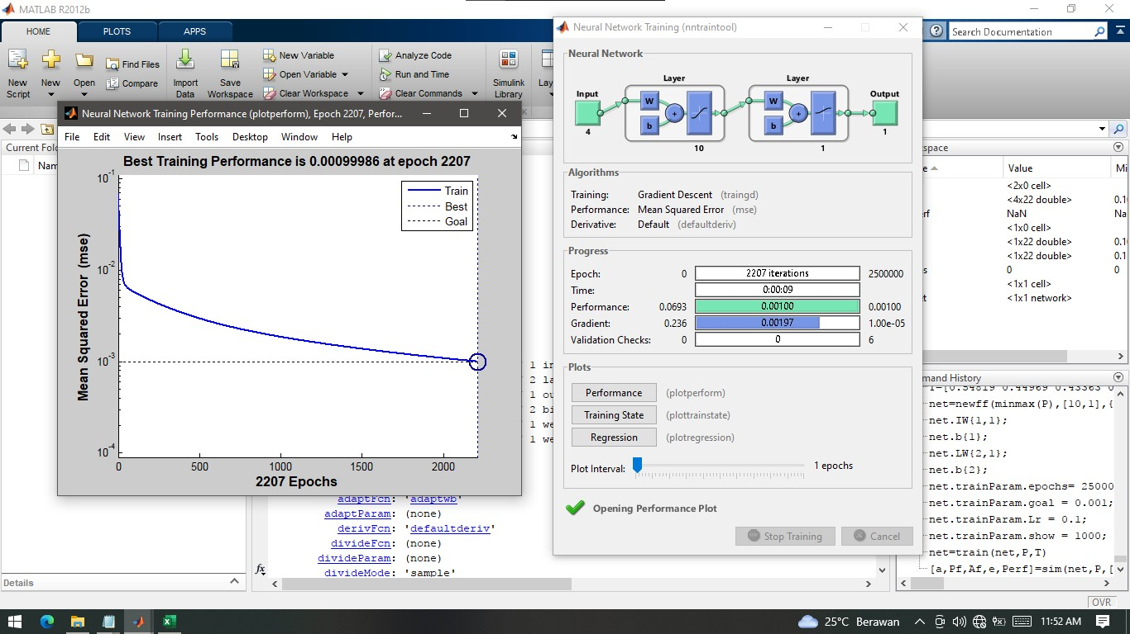

Gambar 2. Model 4-10-1-1

Berikut hasil data pelatihan dan pengujian untuk model JST 4-10-1-1 seperti pada tabel 5 dan 6 berikut :

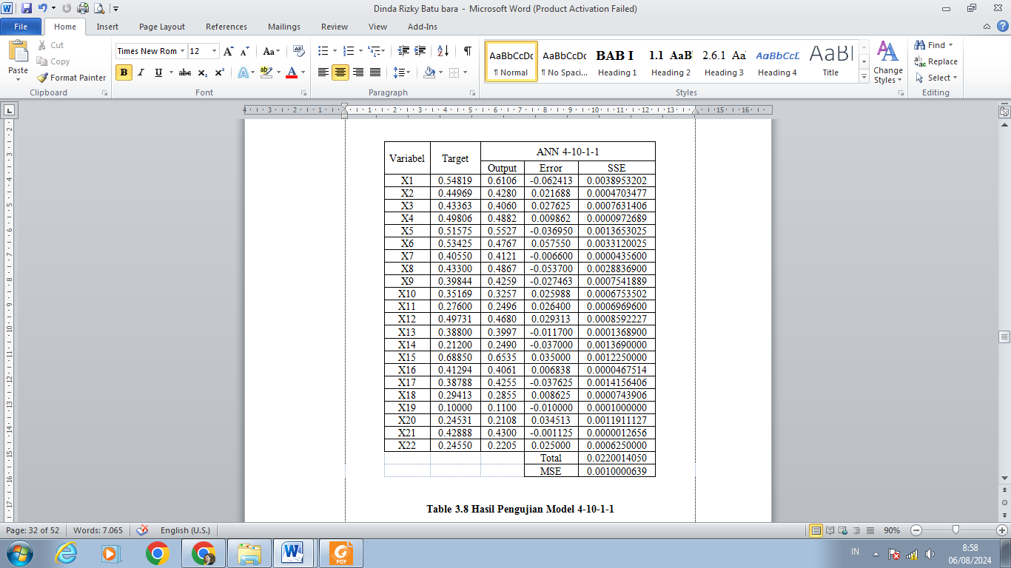Tabel 5. Hasil Pelatihan Model 4-10-1-1

Tabel 6 Hasil Pengujian Model 4-10-1-1

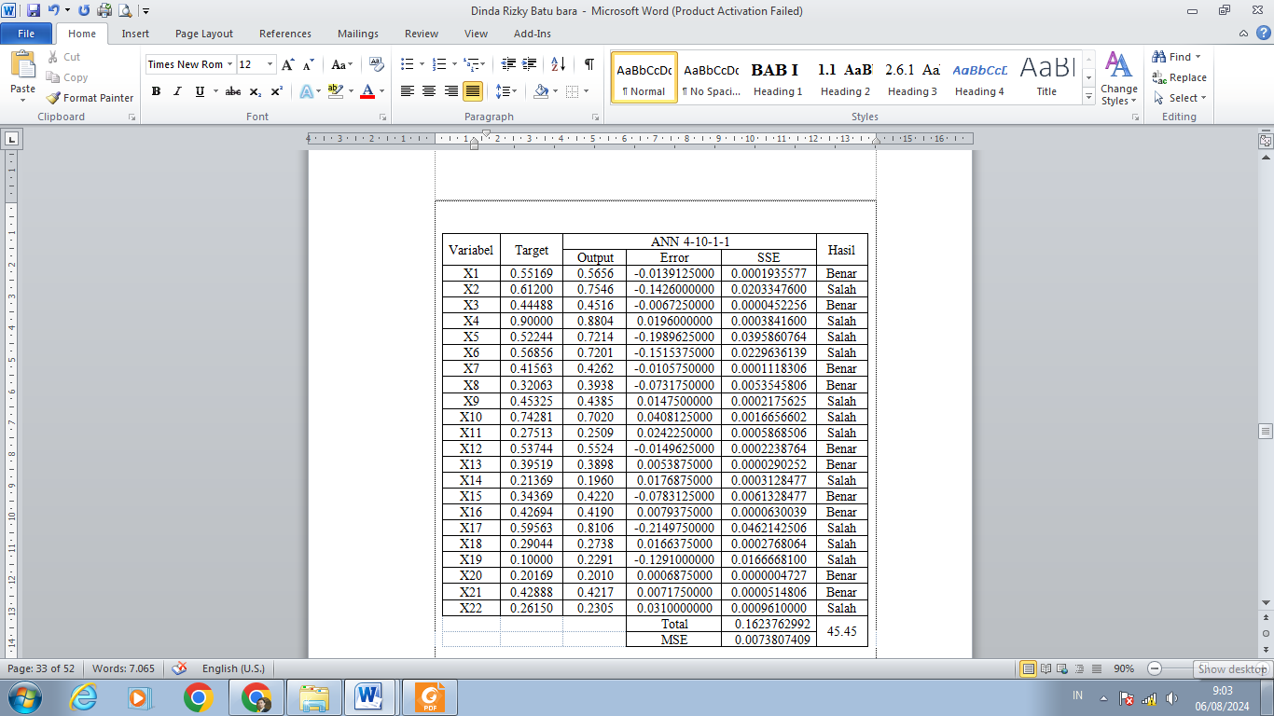

Berdasarkan tabel 6, tingkat akurasi kebenaran 45.45% dengan MSE pengujian 0.0073807409.

### Pelatihan Dan Pengujian 4-15-1-1

Hasil pelatihan JST model 4-15-1-1 menggunakan *software* matlab dengan *epochs* 3478, seperti yang ditunjukkan pada gambar berikut:

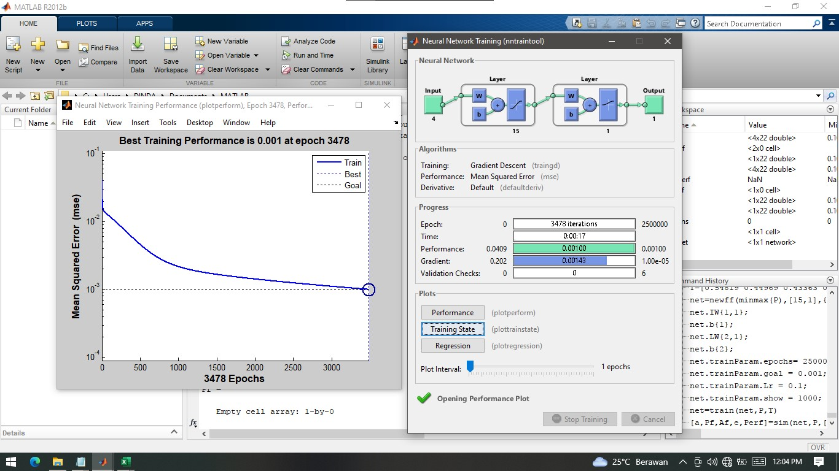

Gambar 3. Model 4-15-1-1

Berikut hasil data pelatihan dan pengujian untuk model JST 4-15-1-1 seperti pada tabel 7 dan 8 berikut :

Tabel 7. Hasil Pelatihan Model 4-15-1-1

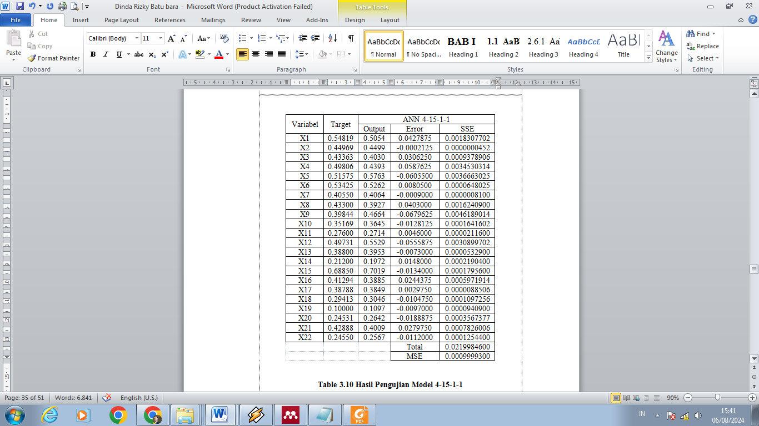

Tabel 8. Hasil Pengujian Model 4-15-1-1

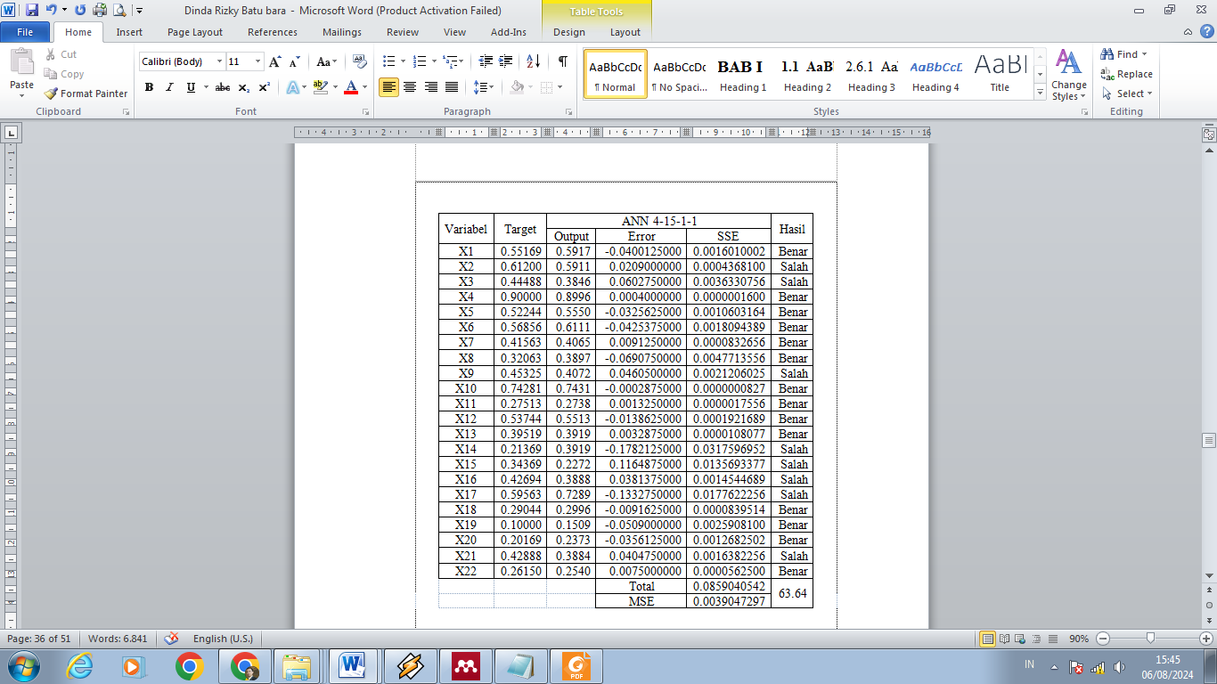

Berdasarkan tabel 8, tingkat akurasi kebenaran 63.64% dengan MSE pengujian 0.0039047297.

### Pelatihan dan Pengujian 4-20-1-1

Hasil pelatihan JST model 4-20-1-1 menggunakan *software* matlab dengan *epochs* 1843, seperti yang ditunjukkan pada gambar berikut:

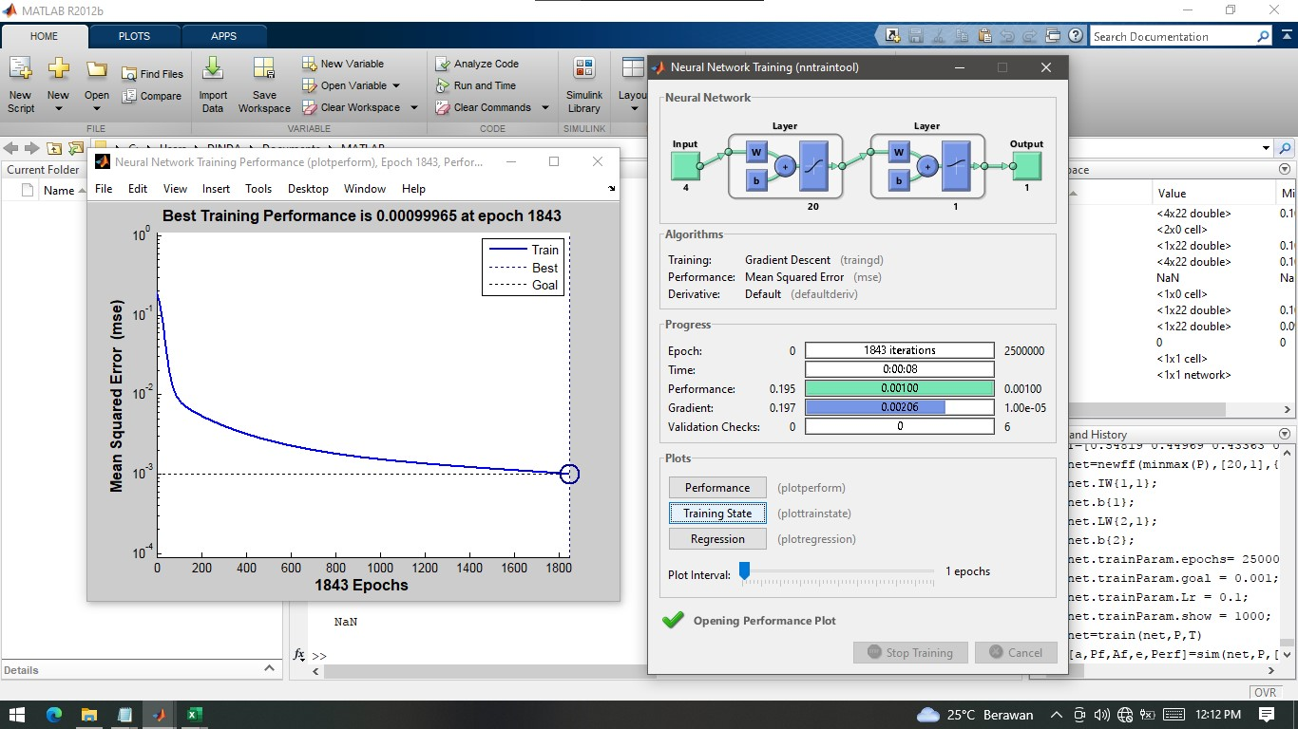

Gambar 4. Model 4-20-1-1

Berikut hasil data pelatihan dan pengujian untuk model JST 4-20-1-1 seperti pada tabel 9 dan 10 berikut:

Tabel 9. Hasil Pelatihan Model 4-20-1-1

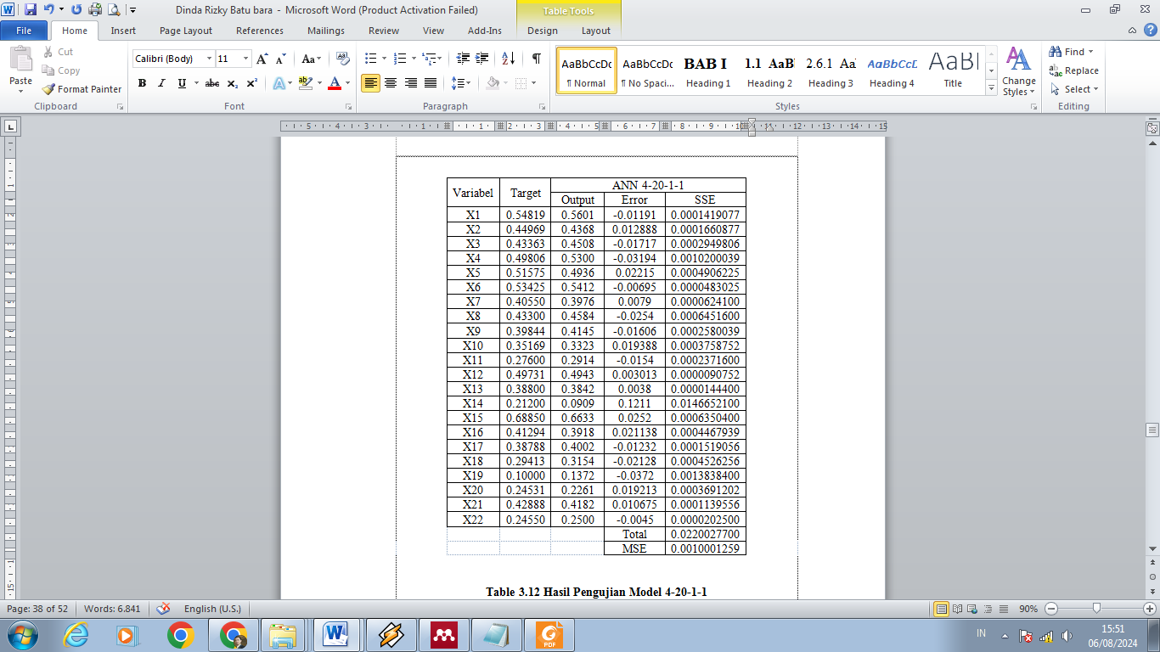

Tabel 10. Hasil Pengujian Model 4-20-1-1

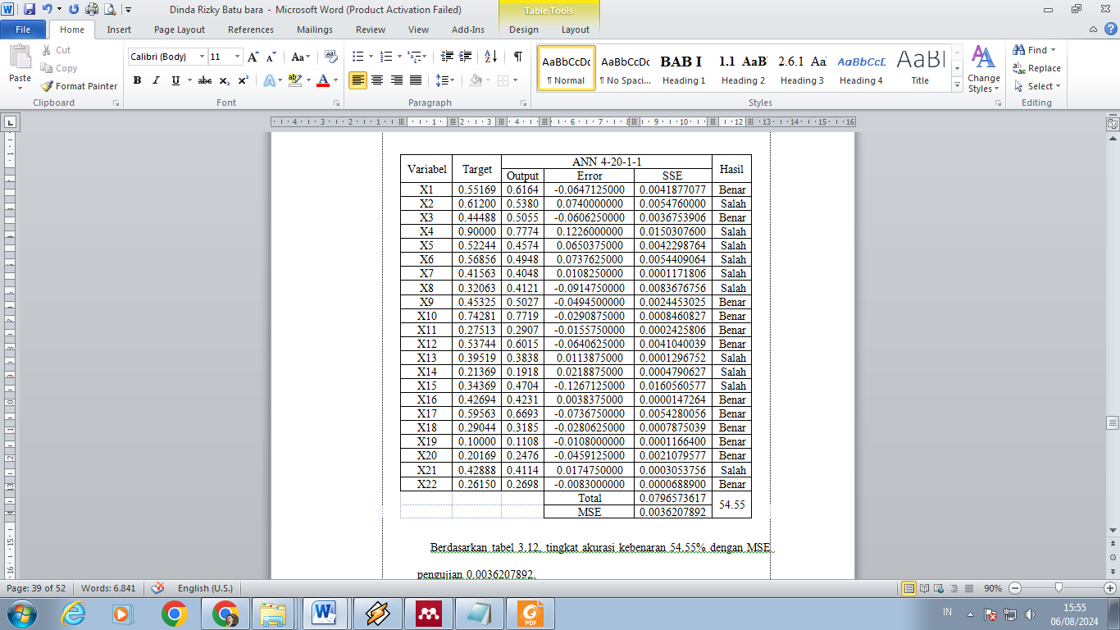

Berdasarkan table 10, tingkat akurasi kebenaran 54.55% dengan MSE pengujian 0.0036207892.

### Pelatihan dan Pengujian 4-75-1-1

Hasil pelatihan JST model 4-75-1-1 menggunakan *software* matlab dengan *epochs* 494, seperti yang ditunjukkan pada gambar berikut:

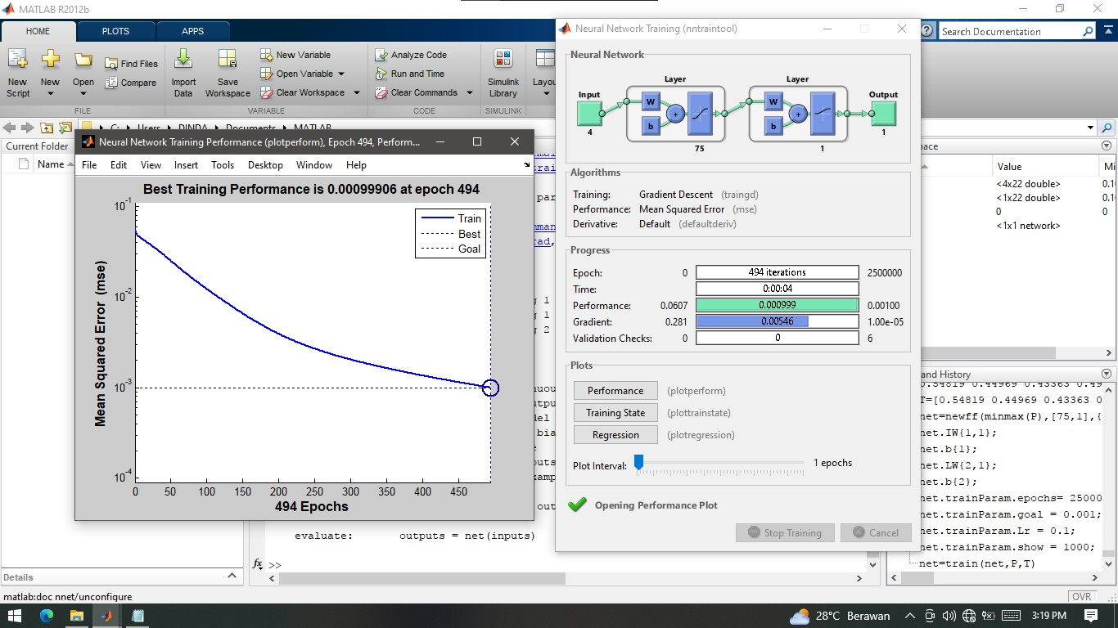

Gambar 5. Model 4-75-1-1

Berikut hasil data pelatihan dan pengujian untuk model JST 4-75-1-1 seperti pada tabel 11 dan 12 berikut:

Tabel 11. Hasil Pelatihan Model 4-75-1-1

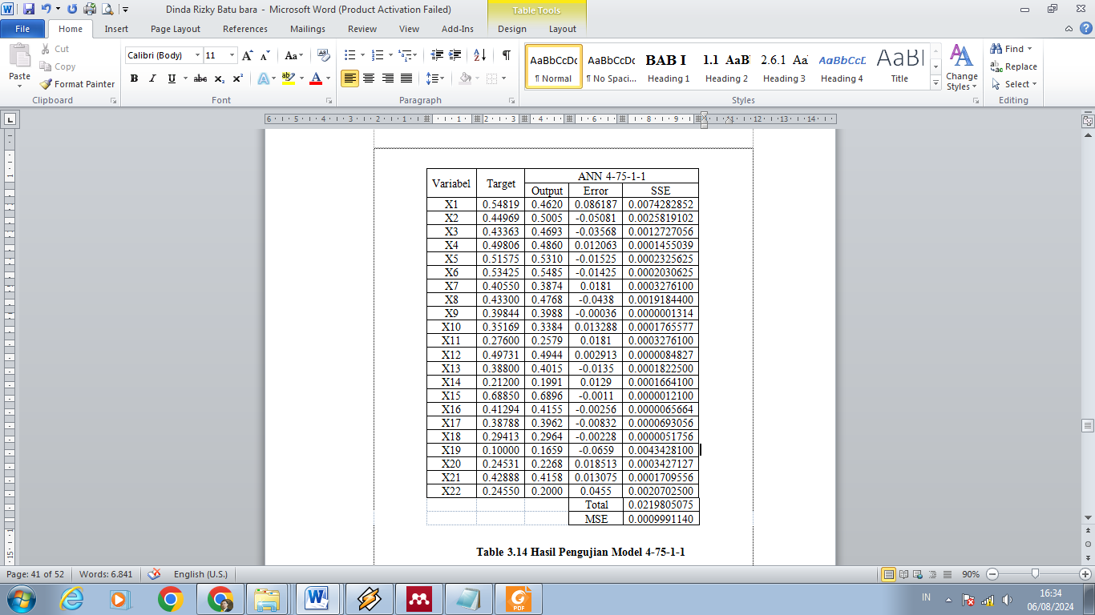

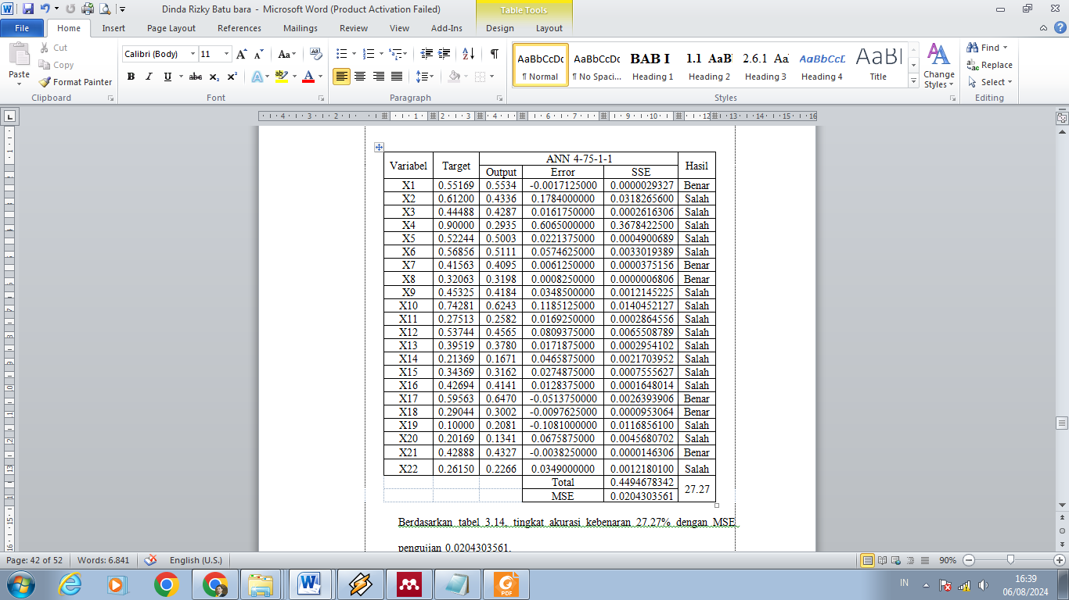Tabel 12. Hasil Pengujian Model 4-75-1-1

Berdasarkan tabel 12, tingkat akurasi kebenaran 27.27% dengan MSE pengujian 0.0204303561.

### Pelatihan dan Pengujian 4-100-1-1

Hasil pelatihan JST model 4-100-1-1 menggunakan *software* matlab dengan *epochs* 400, seperti yang ditunjukkan pada gambar 6 berikut:

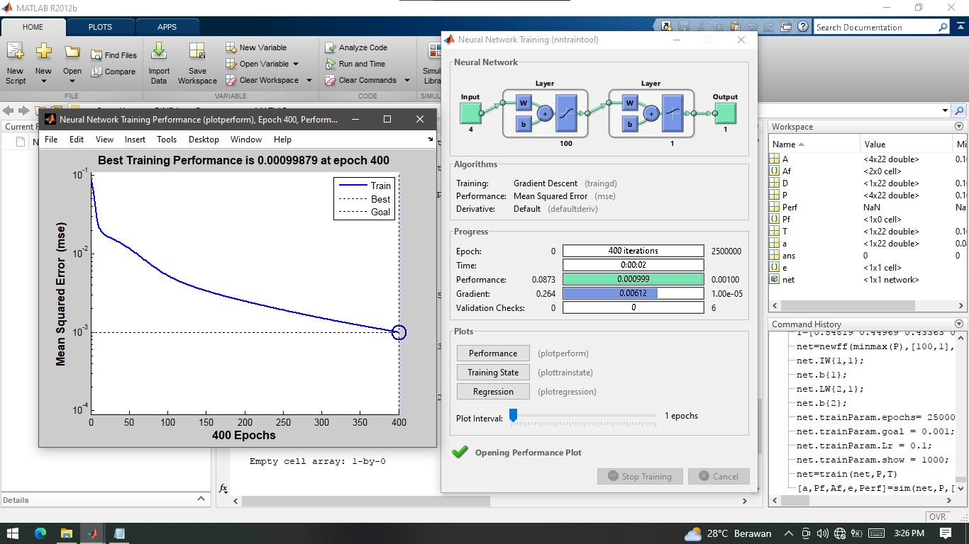

Gambar 6. Model 4-100-1-1

Berikut hasil data pelatihan dan pengujian untuk model JST 4-100-1-1 seperti pada tabel 13 dan 14 berikut:

Tabel 13. Hasil Pelatihan Model 4-100-1-1

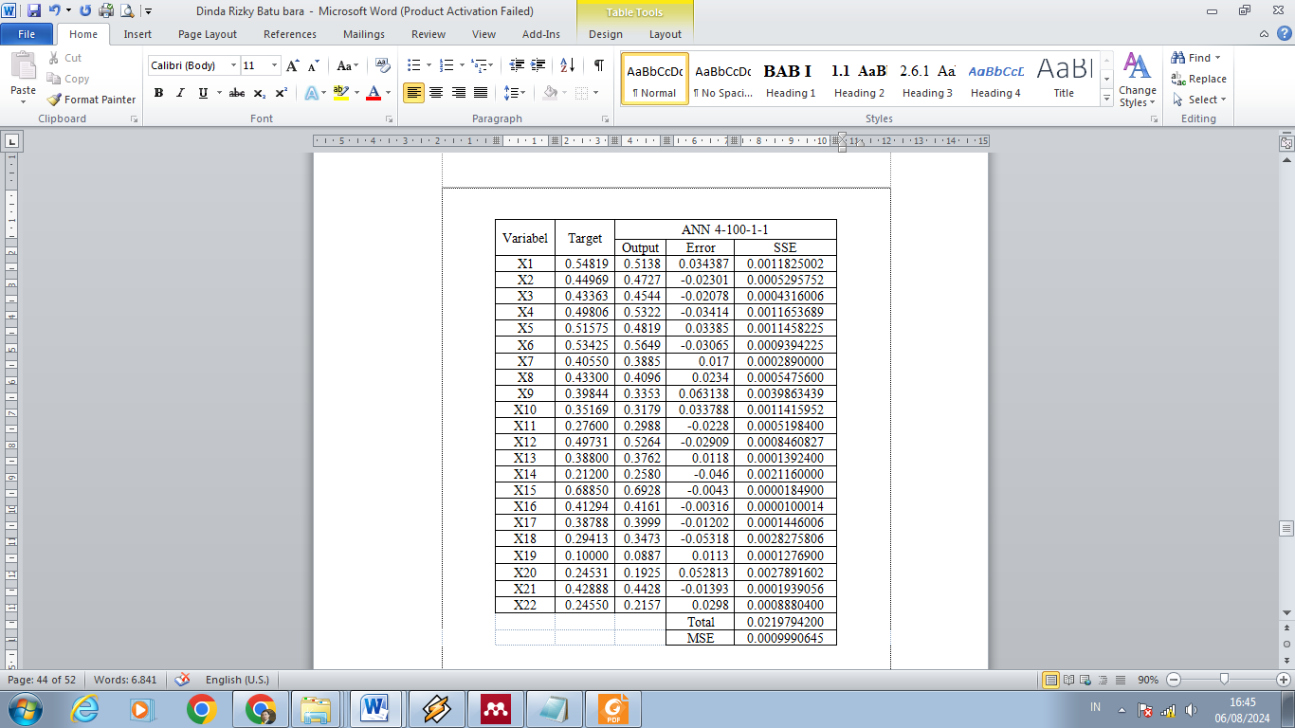

Tabel 14.Hasil Pengujian Model 4-100-1-1

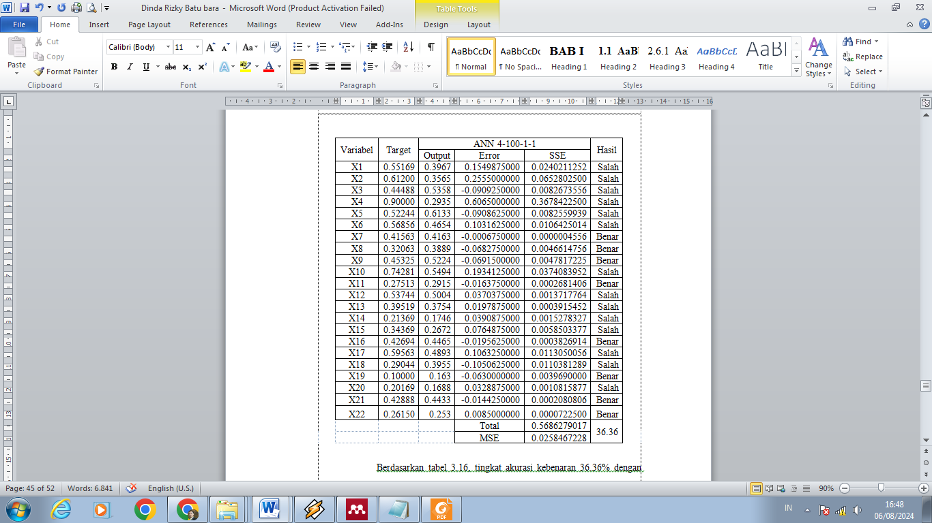

Berdasarkan tabel 14, tingkat akurasi kebenaran 36.36% dengan MSE pengujian 0.0258467228.

## Model Arsitektur Terbaik

Berdasarkan hasil pelatihan dan pengujian dari pemilihan arsitektur terbaik dari 5 model (4-10-1-1, 4-15-1-1, 4-20-1-1, 4-75-1-1, 4-100-1-1) dengan menggunakan *software* aplikasi Matlab 6.1 memiliki hasil yang berbeda baik dari segi *epoch, akurasi,* MSE pelatihan dan MSE pengujian. Penilaian model arsitektur terbaik dilihat dari beberapa aspek seperti *epoch, error* minimum dan akurasi kebenaran. Untuk lebih jelas dapat dilihat pada tabel berikut:

Tabel 15. Rekapitulasi Model

Arsitektur JST

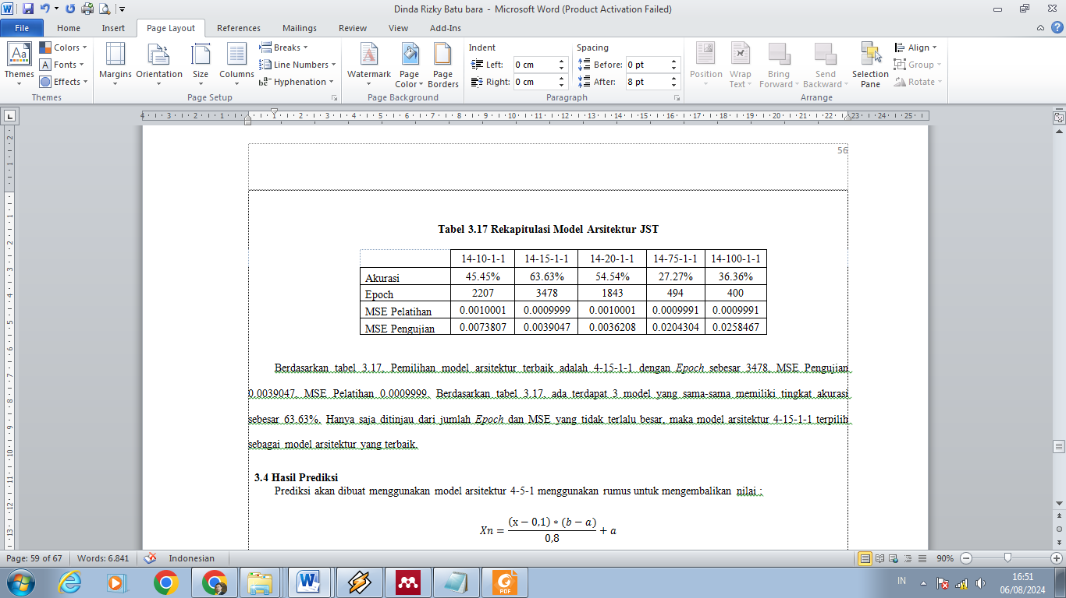

Berdasarkan tabel 15 pemilihan model arsitektur terbaik adalah 4-15-1-1 dengan *Epoch* sebesar 3478, MSE Pengujian 0.0039047, MSE Pelatihan 0.0009999. Berdasarkan tabel 3.17, ada terdapat 3 model yang sama-sama memiliki tingkat akurasi sebesar 63.63%. Hanya saja ditinjau dari jumlah *Epoch* dan MSE yang tidak terlalu besar, maka model arsitektur 4-15-1-1 terpilih sebagai model arsitektur yang terbaik.

## Hasil Prediksi

Prediksi akan dibuat menggunakan model arsitektur 4-5-1 menggunakan rumus untuk mengembalikan nilai:

$$Xn=\frac{\left(x-0,1\right)*(b-a)}{0,8}+a$$

Penjelasan:

|  |  |  |
| --- | --- | --- |
| 0,8 | = | Nilai ketentuan rumus mengembalikan nilai |
| X | = | Target prediksi |
| Xn | = | Nilai yang didapatkan (hasil keluaran) |
| a | = | Data minimum |
| b | = | Data maksimum |

Berdasarkan model arsitektur terbaik (4-15-1-1), maka akan dilakukan prediksi beban trafo menurut trafo daya. Adapun hasil prediksi terhadap jumlah beban trafo dapat dilihat pada tabel 16 berikut:

Tabel 16. Hasil Prediksi Pelanggan Listrik

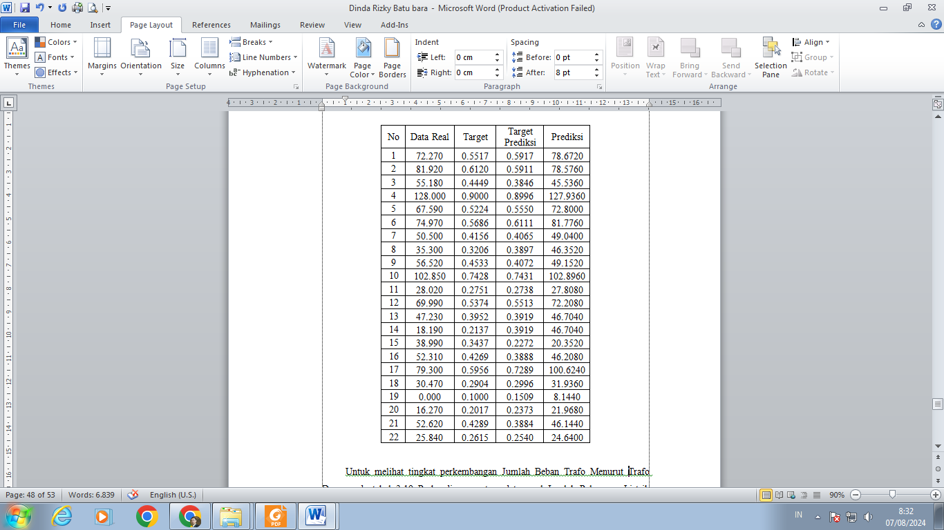

Untuk melihat tingkat perkembangan jumlah beban trafo menurut trafo daya, pada tabel 17 perbandingan antara data awal jumlah pelanggan listrik menurut jenis pelanggan dengan data hasil prediksi.

Tabel 17. Data Pelanggan Listrik

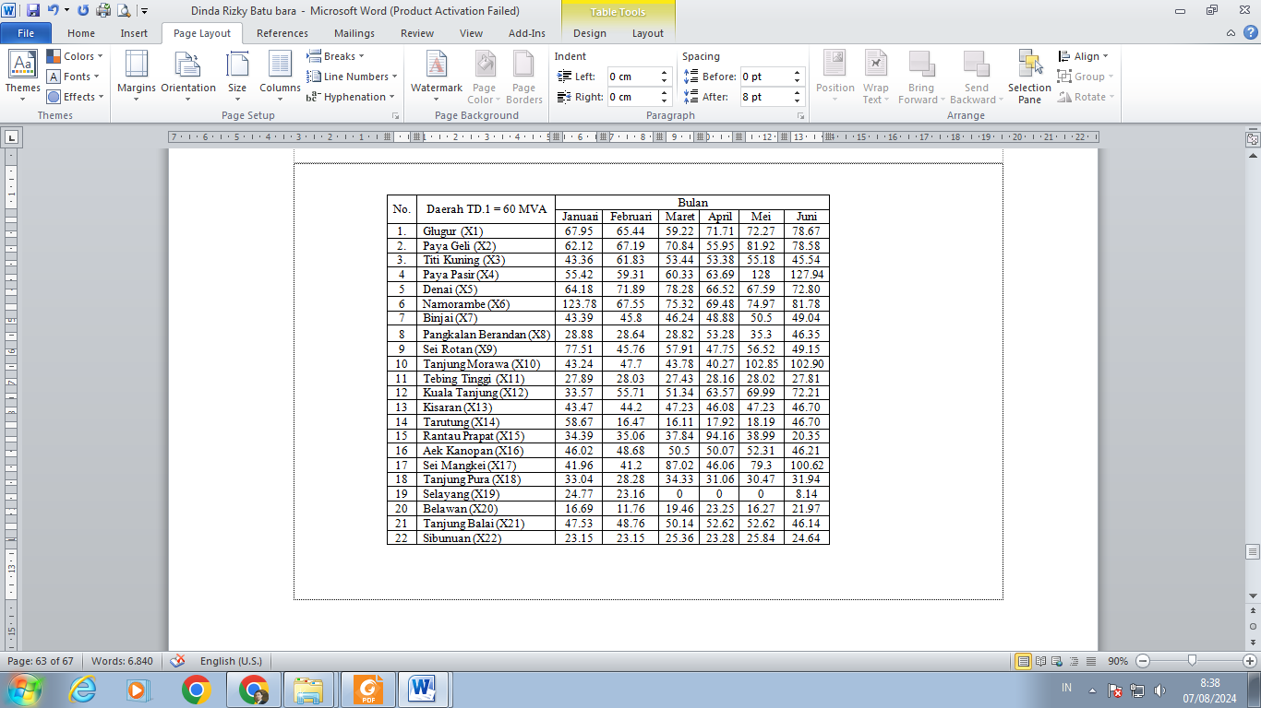

Berdasarkan tabel 17 bahwa perbandingan antara data awal dengan data hasil prediksi jumlah beban trafo menurut daya trafo, terjadi peningkatan cukup signifikan pada beban trafo selayang. sedangkan dijenis beban trafo lain cenderung stabil, adapun kenaikan dan penurunan tetapi tidak terlalu besar

# KESIMPULAN

Berdasarkan Perhitungan yang telah dilakukan terhadap prediksi Beban Trafo menurut Trafo Daya menggunakan *Backpropagation*, dapat disimpulkan bahwa:

1. Jaringan saraf tiruan dengan menggunakan motode *backpropagation* dapat menggunakan *software Mabtab* disimpulkan bahwa metode *backpropagation* dapat dijadikan sebagai metode prediksi yang cukup *efektif* dalam memprediksi beban trafo menuurt trafo daya.
2. Setelah dilakukan percobaan dalam proses pelatihan dan pengujian dapat dihasilkan dari pemilihan model arsitektur terbaik adalah 4-15-1-1 dengan tingkat akurasi 63.63%, *Epoch* sebesar 3478, MSE Pengujian 0.0039047, MSE pelatihan 0.0009999.

# DAFTAR PUSTAKA

[1] F. N. Arieni, E. Irawan, and D. Suhendro, “Analisis Tingkat Kepuasan Pengguna Google Classroom Dalam Pembelajaran Online Menggunakan Algoritma Naïve Bayes,” *J. Ilm. Sist. Inf. dan Ilmu Komput.*, vol. 2, no. 3, pp. 39–50, 2022.

[2] A. T. Devi and D. Suhendro, “Perancangan Sistem Informasi Perhitungan Penyusutan Fixed Assets Menggunakan Staight line Method pada PT FIF Group Pematangsiantar,” *J. Manaj. Inform. Sist. Inf.*, vol. 4, no. 1, pp. 73–77, 2021.

[3] L. Lindawati *et al.*, “Edukasi Budaya Hemat Listrik Bagi Pelajar Sekolah Dasar,” *J. Abdimas Indones.*, vol. 2, no. 3, pp. 409–414, 2022.

[4] R. Arizona and S. Kurniadi, “Pengaruh Lama Fermentasi Terhadap Karateristik Kelistrikan Yang Dihasilkan Oleh Ekstrak Buah Belimbing Wuluh (Averrhoa Bilimbi) Sebagai Solusi Energi Alternatif Ramah Lingkungan,” *J. Tek. Mesin*, vol. 10, no. 1, p. 22, 2021.

[5] H. J. Sitio, D. Suhendro, and T. Hasanah, “Aplikasi Tabungan Haji Makbul pada PT Bank Sumut Syariah Cabang Pematangsiantar,” *J. Ilmu Komput. dan Bisnis*, vol. 12, no. 1, pp. 10–21, 2021.

[6] T. Setiawan, Syukri, and Muliadi, “Kajian Pemeliharaan Trafo Distribusi Menggunakan Metode Codition Based Maintenance (CBM),” *Aceh J. Electr. Eng. Technol.*, vol. 2, no. 2, pp. 18–23, 2022.

[7] I. N. K. Zandan, D. Suhendro, and D. Argita, “Uji Blackbox Testing Perancangan Aplikasi Persediaan Barang Dengan Test dan Uji User Pada PDAM Tirtauli Pematangsiantar,” *J. Sist. Informasi, Teknol. Inform. dan Komput.*, vol. 13, no. 1, pp. 1–7, 2022.

[8] S. R. Tanjung and D. Suhendro, “Aplikasi Sistem Akuntansi Rekapitulasi Pendapatan pada Perusahaan Daerah Air Minum (PDAM) Tirtauli Pematangsiantar,” *J. Petik*, vol. 6, no. 1, pp. 7–17, 2020.

[9] C. Wulandari and D. Suhendro, “Perancangan Sistem Informasi Data Asset Organisasi,” *MISI (Jurnal Manaj. Inform. Sist. Informasi)*, vol. 3, no. 1, pp. 56–67, 2020.

[10] A. Dhyta Maulana and M. Fatkhurrokhman, “Analisis Perawatan dan Penanganan Pada Trafo Distribusi 20KV di PT Krakatau Tirta Industri (Water Solution),” *J. Penelit. Rumpun Ilmu Tek.*, vol. 2, no. 4, pp. 174–186, 2023.

[11] N. Malik, Zulhajji, and N. Wahidah, “Pengaruh Ketidakseimbangan Beban terhadap Rugi-Rugi Daya Listrik pada Jaringan Distribusi Primer di PT. PLN (Persero) UP3 Makassar Utara,” *J. MEDIA Elektr.*, vol. 18, no. 1, pp. 149–159, 2021.

[12] M. Patilima, “Pengaruh Ketidakseimbangan Beban Terhadap Losses dan Pembebanan Transformator Distribusi,” *J. Electr.*, vol. 11, no. 01, pp. 20–28, 2022.

[13] Muliadi, Syukri, T. M. Asyadi, and A. Salim, “Analisa Pengaruh Ketidakseimbangan Beban pada Trafo Distribusi Penyulang Mibo Rayon Merduati,” *Aceh J. Electr. …*, vol. 2, no. 2, pp. 7–12, 2022.

[14] A. F. Pramesti and D. Suhendro, “Jaringan saraf tiruan untuk memprediksi permohonan instalasi listrik menggunakan algoritma backpropagation,” *JITET (Jurnal Inform. dan Tek. Elektro Ter.*, vol. 12, no. 3, pp. 1548–1557, 2024.

[15] M. F. Mubarokh, M. Nasir, and D. Komalasari, “Jaringan Syaraf Tiruan untuk Memprediksi Penjualan Pakaian Menggunakan Algoritma Backpropagation,” *J. Comput. Inf. Syst. Ampera*, vol. 1, no. 1, pp. 29–43, 2020.

[16] R. Salis and D. Suhendro, “Prediksi Pelanggan Listrik Menurut Jenis Pelanggan pada PT PLN (Persero) UP3 Pematang Siantar Menggunakan Metode Backpropagation,” *JITET (Jurnal Inform. dan Tek. Elektro Ter.*, vol. 12, no. 1, pp. 186–192, 2024.

[17] V. A. Lestari, A. Y. Ananta, and P. Basudewa, “Sistem Informasi Prediksi Persediaan Obat di Apotek Naylun Farma Menggunakan Holt-Winters,” *J. Inform. Polinema*, vol. 9, no. 2, pp. 229–236, 2023.

[18] T. K. Sabila, L. Lelah, and Didik Indrayana, “Sistem Prediksi Penjualan di Toko Dasni Menggunakan Metode Double Exponential Smoothing,” *Pixel J. Ilm. Komput. Graf.*, vol. 15, no. 2, pp. 305–312, 2022.

[19] R. Ramadana and D. Suhendro, “Penerapan Metode Backpropagation dalam Peramalan Beban Trafo Daya Harian Gardu Induk pada PT PLN (Persero) UP3 Pematang Siantar,” *J. intekna*, vol. 23, no. 2, pp. 184–195, 2023.

[20] R. Riyanda, A. H. H. Pardede, and R. Saragih, “Jaringan Syaraf Tiruan Memprediksi Kebutuhan Obat-Obatan Menggunakan Metode Backpropagation (Studi Kasus : UPTD Puskesmas Bahorok),” in *Seminar Nasional Informatika (SENATIKA)*, 2021, pp. 47–55.

[21] R. T. Untari and M. Devegi, “Penerapan Algoritma Backpropagation untuk Memprediksi Jumlah Permintaan Buku dan Alat Tulis,” *JURTEII J. Teknol. Inf.*, vol. 2, no. 1, pp. 1–7, 2022.

[22] Ranjani, Suci Cahaya Mita, Indah Anggriyani, and Poningsih, “Pemilihan Model Arsitektur Terbaik dengan metode backpropagation Dalam Menganalis Produksi Perikanan Laut,” *Bull. Inf. Technol.*, vol. 3, no. 4, pp. 390–399, 2022.